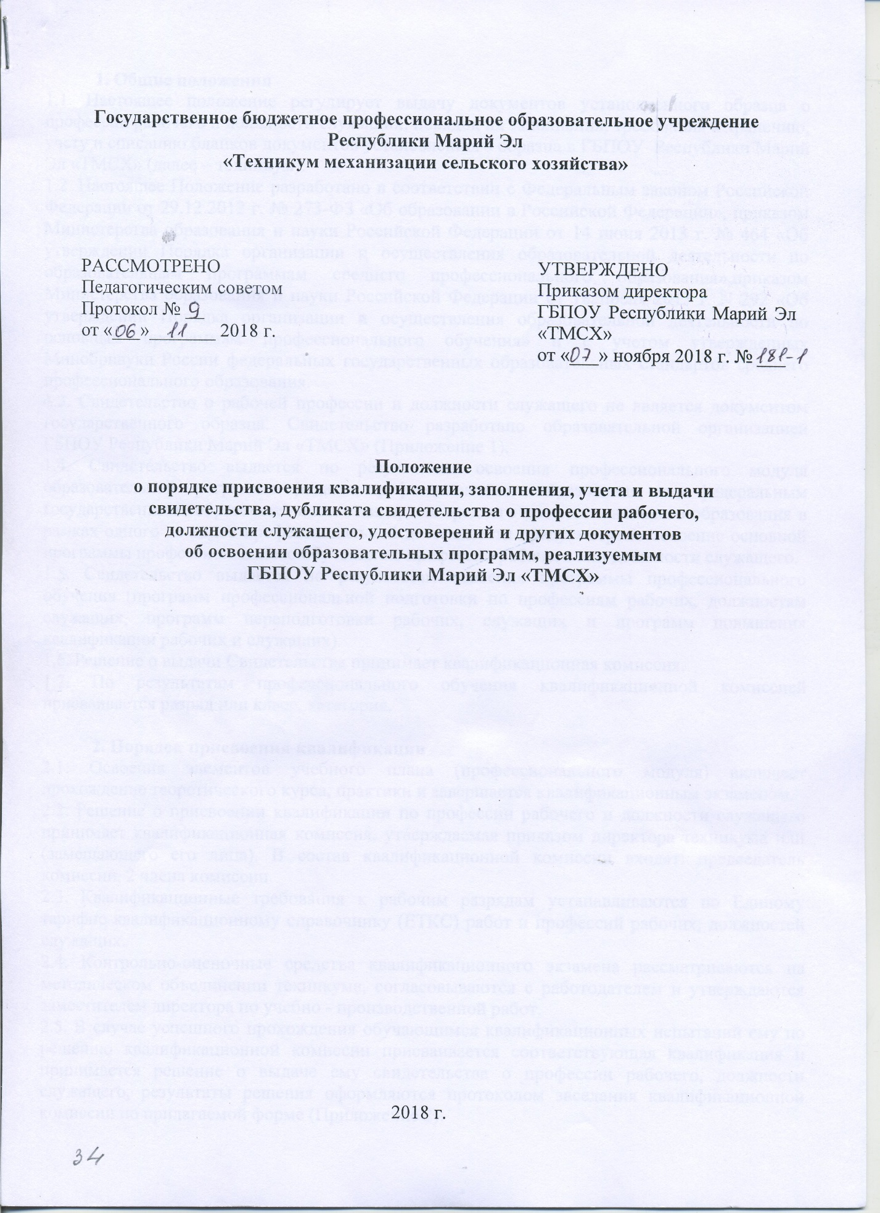

. Общие положения
1.1. Настоящее положение регулирует выдачу документов установленного образца о профессии рабочего и должности служащих;
порядок их заполнения; требования к хранению, учету и списанию бланков
документов установленного образца в ГБПОУ Республики Марий Эл « ТМСХ» (далее - техникум.
1.2. Настоящее Положение разработано в соответствии с Федеральным законом Российской Федерации от 29.12.2012 г. № 273-ФЗ «Об образовании в Российской Федерации», приказом Министерства образования и науки Российской Федерации от 14 июня 2013 г. № 464 «Об утверждении Порядка организации и осуществления образовательной деятельности по образовательным программам среднего профессионального образования»,приказом Министерства образования и науки Российской Федерации от 18апреля 2013 г. N 292 «Об утверждении Порядка организации и осуществления образовательной деятельности по основным программам профессионального обучения» и с учетом утвержденных Минобрнауки России федеральных государственных образовательных стандартов среднего профессионального образования.
1.3. Свидетельство о рабочей профессии и должности служащего не является документом государственного образца. Свидетельство разработано образовательной организацией ГБПОУ Республики Марий Эл « ТМСХ» (Приложение 1).
1.4. Свидетельство выдается по результатам освоения профессионального модуля образовательной программы среднего профессионального образования, если федеральным государственным образовательным стандартом среднего профессионального образования в рамках одного из видов профессиональной деятельности предусмотрено освоение основной программы профессионального обучения по профессии рабочего или должности служащего.
1.5. Свидетельство выдается по результатам освоения программы профессионального обучения (программ профессиональной подготовки по профессиям рабочих, должностям служащих, программ переподготовки рабочих, служащих и программ повышения квалификации рабочих и служащих).
1.6. Решение о выдачи Свидетельства принимает квалификационная комиссия.
1.7. По результатам профессионального обучения квалификационной комиссией присваивается разряд или класс, категория.
2. Порядок присвоения квалификации
2.1. Освоение элементов учебного плана (профессионального модуля)включает прохождение теоретического курса, практики и завершается квалификационным экзаменом.
2.2. Решение о присвоении квалификации по профессии рабочего и должности служащего принимает квалификационная комиссия, утверждаемая приказом директора техникума или (замещающего его лица). В состав квалификационной комиссии входят: председатель комиссии, 2 члена комиссии.
2.3. Квалификационные требования к рабочим разрядам устанавливаются по Единому тарифно-квалификационному справочнику(ЕТКС) работ и профессий рабочих, должностей служащих.
2.4. Контрольно-оценочные средства квалификационного экзамена рассматриваются на методическом объединении техникума, согласовываются с работодателем и утверждаются заместителем директора по учебно- производственной работ.
2.5. В случае успешного прохождения обучающимся квалификационных испытаний ему по решению квалификационной комиссии присваивается соответствующая квалификация и принимается решение о выдаче ему свидетельства о профессии рабочего, должности служащего, результаты решения оформляются протоколом заседания квалификационной комиссии по прилагаемой форме (Приложение 2).
2.6. Директор техникума (замещающее его лицо) издает соответствующий приказ О выдаче свидетельств обучающимся по прилагаемой форме (Приложение № 3).
2.7. Заполнение и оформление бланков свидетельств, бланков дубликатов свидетельств производится ответственным лицом, назначаемым приказом директора техникума (замещающего его лица).
3. Порядок хранения, учета и выдачи свидетельства о профессии
рабочего, должности служащего
3.1 Бланки свидетельств о профессии рабочего, должности служащего являются документами строгой отчетности, хранение которых осуществляется в бухгалтерии техникума.
3.2 Для учета выдачи свидетельств в техникуме ведется книга регистрации выданных свидетельств и их дубликатов.
В книге указывается:
− регистрационный номер свидетельства;
− фамилия, имя и отчество (при наличии) обучающегося;
− серия бланка свидетельства;
− номер бланка свидетельства;
− дата выдачи свидетельства;
− наименование профессии;
− дата и номер приказа об отчислении выпускника;
− наименование присвоенной квалификации;
− подпись лица, выдающего свидетельство;
− подпись лица, которому выдано свидетельство.
Листы книги регистрации пронумеровываются, книга регистрации прошнуровывается и скрепляется печатью техникума с указанием количества листов в ней. Книга регистрации хранится как документ строгой отчетности.
3.3 Свидетельство выдается лицу, завершившему обучение по образовательной программе профессионального модуля «Выполнение работ по одной или нескольким профессиям рабочих (должностям служащих)» и успешно сдавшему квалификационный экзамен на основании решения квалификационной комиссии.
Свидетельство выдается лицу, завершившему обучение по результатам освоения программы профессионального обучения (программ профессиональной подготовки по профессиям рабочих, должностям служащих, программ переподготовки рабочих, служащих и программ повышения квалификации рабочих и служащих).
3.4 Свидетельство выдаются не позднее 10 дней после издания приказа о присвоении квалификации по профессии рабочего, должности служащего.
3.5 Копии выданных свидетельств подлежат хранению в установленном порядке в архиве техникума в личном деле обучающегося.
3.6 Испорченные при заполнении бланки свидетельств подлежат уничтожению специально созданной для этого комиссией. Председателем комиссии назначается директор техникума (лицо его замещающее). Комиссия составляет акт на списание и уничтожение бланков свидетельств в двух экземплярах: один передается на хранение в бухгалтерию техникума, другой хранится в архиве техникума. В акте указываются: наименование испорченного документа, его серия и номер, допущенные ошибки или иные обстоятельства порчи бланка документа. Серия и номер бланка испорченного свидетельства вырезаются и приклеиваются на отдельный лист бумаги, являющийся приложением к акту на списание и уничтожение бланков свидетельств.

4. Заполнение бланков свидетельств о профессии рабочего,должности служащего
4.1. Бланки Свидетельства заполняются на русском языке.
4. 2. При заполнении бланка свидетельства:
4.2.1. В левой части бланка свидетельства указываются следующие
сведения:
- сверху номер свидетельства ( поименный номер обучающегося)
- на отдельной строке (при необходимости – в несколько строк) –
фамилия, имя , отчество выпускника в
- на отдельной строке «в том, что он(а) с» заполняются даты обучения с
указанием числа (двумя цифрами), месяца (прописью) и года (четырьмя
цифрами).
- на отдельной строке (при необходимости – в несколько строк) –
официальное полное наименование техникума;
- на отдельной строке (при необходимости – в несколько строк) –
наименование профессии;
- ниже надписи «Решением экзаменационной комиссии» – дата
принятия решения квалификационной комиссией с указанием числа (двумя цифрами), месяца (прописью) и года (четырьмя цифрами);
- ниже надписи «присвоена квалификация» (при необходимости – в
несколько строк) – наименование присвоенной квалификации в соответствии с федеральным государственным образовательным стандартом среднего профессионального образования, разряд или класс, категория.
4.2.2. В правой части бланка Свидетельства указываются следующие
сведения:
- в строке «за время обучения в соответствии с учебным планом освоены следующие предметы» (при необходимости – в несколько строк)
− в графе «Наименование предметов» – наименования учебныхпредметов, курсов, дисциплин (модулей) в соответствии с учебным планом образовательной программы. Наименования указываются без сокращений, последовательность определяется техникумом;
в графе «Количество часов» – трудоемкость дисциплины (модуля) в академических часах (цифрами), суммарная продолжительность практик(цифрами в неделях со словом «неделя» в соответствующем числе и падеже);
- в графе «Оценка» – оценка, полученная при промежуточной аттестации или на квалификационном экзамене цифрой в скобках прописью («отлично»,«хорошо», «удовлетворительно», «зачтено»).
- строке «Председатель экзаменационной комиссии» (справа) –фамилия и инициалы председателя квалификационной комиссии;
- в строке «Руководитель образовательного учреждения» (справа) –фамилия и инициалы руководителя техникума;
- в строке « секретарь экзаменационной комиссии» справа) –фамилия и инициалы секретаря экзаменационной комиссии техникума ;
- в в месте, обозначенном на бланке аббревиатурой «М.П.» проставляется печать техникума;
- в строке «Выдано» заполняется дата выдачи Свидетельства с указанием числа (двумя цифрами), месяца (прописью) и года (четырьмя
цифрами)
4.3. Если за время обучения выпускника в техникуме его наименование изменилось, то в таблице, на левой части лицевой стороны свидетельства делается подпись « Техникум переименован в ___ году» (год – четырьмя цифрами), ниже на отдельной строке (при необходимости – в несколько строк)добавляются слова «старое полное наименование техникума и указывается прежнее полное наименование техникума.
4.4. При неоднократном переименовании техникума за период обучения выпускника, сведения о переименовании указываются аналогичным образом в хронологическом порядке.
4.5. Внесение дополнительных записей в бланк свидетельства не допускается.
4.6. Полное официальное наименование техникума указываются согласно Уставу техникума..
4.7. Регистрационный номер и дата выдачи свидетельства указываются по книге регистрации выдаваемых документов об образовании и квалификации.
4.8. Фамилия, имя и отчество (при наличии) выпускника указываются полностью в соответствии с паспортом или (при его отсутствии) в соответствии с иным документом, удостоверяющим личность выпускника на момент выпуска.
4.9. Фамилия, имя и отчество (при наличии) иностранного гражданина указываются по данным национального паспорта в русскоязычной транскрипции. Транскрипция должна быть согласована с выпускником в письменной форме. Документ о согласовании должен храниться в личном деле выпускника.
4.10. Свидетельство подписывается председателем квалификационной комиссии, директором техникума. Свидетельство может быть подписано исполняющим обязанности директора техникума или должностным лицом, уполномоченным директором техникума на основании соответствующего приказа. В случае, если обязанности директора техникума исполняет другое лицо, то в строке «Руководитель образовательного учреждения» (справа)указывается его фамилия и инициалы.
4.11. Подписи председателя квалификационной комиссии, директора техникума, исполняющего обязанности директора техникума, должностного лица, уполномоченного директором техникума проставляются чернилами, пастой или тушью черного, синего или фиолетового цвета. Подписание документов факсимильной подписью не допускается. Заполненный бланк заверяются печатью техникума. Печать проставляется на отведенном для нее месте. Оттиск печати должен быть четким и читаемым.
4.12. После заполнения бланков они должны быть тщательно проверены на точность и безошибочность внесенных в них записей. Бланки, составленные с ошибками или имеющие иные дефекты, считаются испорченными при заполнении и подлежат замене. Испорченные при заполнении бланки уничтожаются в установленном порядке.

5. Заполнение и выдача дубликата свидетельства о профессии
рабочего, должности служащего.
5.1. Дубликат свидетельства о профессии рабочего, должности служащего выдается техникумом в течение 10 дней (при условии наличия бланков свидетельства) на основании личного заявления:
- взамен утраченного свидетельства;
- взамен свидетельства, содержащего ошибки, обнаруженные
обучающимся после его получения.
5.2. Лицо, изменившее свою фамилию (имя, отчество), вправе обменять имеющееся у него свидетельство на дубликат свидетельства с новой фамилией(именем, отчеством). Обмен производится на основании заявления лица, изменившего свою фамилию (имя, отчество), с приложением копий документов, подтверждающих изменение фамилии (имени, отчества) лица.
5.3. Подлинник свидетельства, подлежащий замене, изымается у слушателя и уничтожается в установленном порядке.
5.4. Дубликаты свидетельства выдаются обучающемуся лично или другому лицу на основании доверенности обучающегося.
5.5. Заявление о выдаче дубликата свидетельства, доверенность на получение дубликата свидетельства, копия выданного дубликата свидетельства, хранятся в личном деле обучающегося.
5.6. Дубликаты свидетельства оформляются на бланках свидетельства, применяемых техникумом на момент подачи заявления о выдаче дубликатов.
5.7. Заполнение бланка дубликата свидетельства осуществляется по правилам, установленным для заполнения бланка свидетельства, взамен которого выдается дубликат.
При заполнении дубликата на бланке указывается слово «ДУБЛИКАТ» в строке:
- на бланке титула свидетельства — в левой части бланка титула
свидетельства перед строкой, содержащей надпись «СВИДЕТЕЛЬСТВО», с выравниванием по ширине.
5.8. На дубликате указывается полное официальное наименование техникума, выдающего дубликат.
В случае изменения наименования техникума указываются сведения в соответствии с пунктом 4.4. настоящего Положения.
5.9. В дубликат вносятся записи в соответствии с документами, имеющимися в личном деле выпускника. При невозможности заполнения дубликата свидетельства по причине не сохранности необходимых для этого сведений, дубликат свидетельства не выдается, выдается справка о невозможности выдачи дубликата свидетельства с указанием причин.

Приложение №1
Форма свидетельства
Свидетельство № | № п/п | Наименование предмета | Количество часов | Оценка
Выдано
В том, что он(а) обучался ( лась)
с 29_ г. по 20 _г.
по форме обучения
в
по профессии
Решением экзаменационной 20_г.
Комиссии (протокол № от )
присвоена квалификация_____
Разряд
За время обучения в соответствии  с учебным планом освоены следующие  предметы: | Председатель  Экзаменационной комиссии ------------------  Руководитель  образовательной организации--------------------  Секретарь  экзаменационной комиссии----------------------  Дата выдачи

Приложение №2
Форма протокола

ПРОТОКОЛ №
заседания квалификационной комиссии

по присвоению по присвоению квалификации __________________________
профессии__________________________________________________________________
«___» _______________ 20__
Председатель комиссии ___________________________________________________________
Члены комиссии:
_____________________________________________________________________________
_____________________________________________________________________________
Рассмотрев итоговые оценки успеваемости за курс обучения, проведя квалификационный
экзамен обучающихся, комиссия установила указанным в списке обучающимся присвоить
квалификацию и выдать свидетельства о присвоении квалификации:

№  п/  п | Фамилия, имя, отчество  обучающегося | Дата  рождения | Оценка,  полученная на экзамене | Присваиваемая  профессия и  квалификация. | Заключение  квалификацион  ной комиссии
1
2
3
4
5
6
7
8

Председатель комиссии: ___________________ (_____________________)
Члены комиссии: _________________________ (_____________________)

